Schülerreferat 1: Satzglieder und Füllungsarten
Schülerreferat 2: Ergänzungen
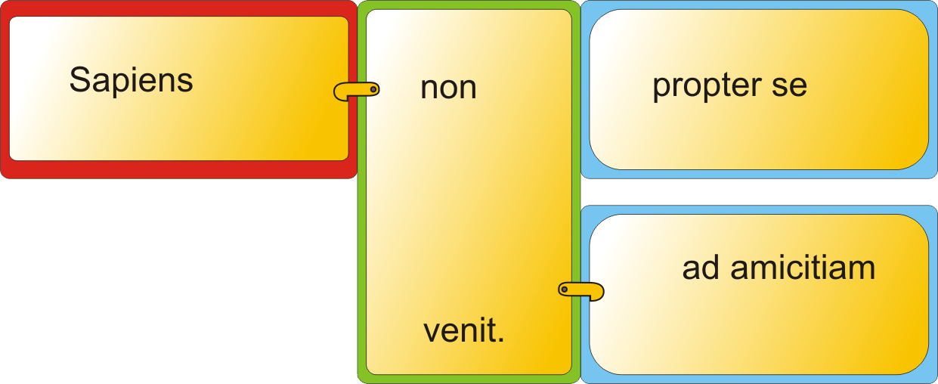
Beispiele | Ergänzung | Beschreibung
[fast jedes Verb] | E₁ | Ergänzung auf die Frage „wer oder was“
oblivisci, accusare, damnare, absolvere | E₂ | Ergänzung auf die Frage „wessen“ („mit Genitiv“)
maledicere, parcere, persuadere, favere | E₃ | Ergänzung auf die Frage „wem“ („mit Dativ“)
iubere, sequi, fugere | E₄ | Ergänzung auf die Frage „wen“ („mit Akkusativ/Nebensatz/AcI“)
uti, frui, fungi, potiri, liberare, carere, egere | E₅ | Ergänzung in Form eines Ablativs oder einer dazu alternativen Füllungsart
narrare, dubitare, quaerere | E₆ | Ergänzung in Form eines Präpositionalobjekts oder einer dazu alternativen Füllungsart
habitare, stare, venire, ire | E₇ | Ergänzung bei Verben der Ortsruhe und -veränderung auf die Fragen „wo“, „woher“ u. „wohin“

